ZMSS-100手持存储式超声波水深仪
（portable ultrasonic water depth sensor）
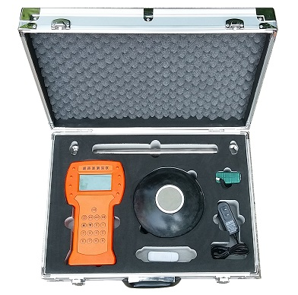
产品概述

ZMSS-100手持式超声波水深仪是测量水库、湖泊、江河、浅海等水体的便携式测深仪，测深时将超声波换能器置于水面或一定位置，利用超声波在水中的固定声速VC和超声波发射到接收的时间T，仪器自动换算出水深H。本品是我司积多年生产经验，吸取了多种同类产品优点，而开发的一款方便适用的手持式超声波测距仪表。超声波收发转换电路采用专用大规模集成电路，元件贴片率99%，并以液晶显示测深结果，保证了产品的长期可靠性，同时将其功耗降到了极低。可选信号输出，弥补了传统手持产品无输出的产品不足。具有测量精确、耗电省、可靠性高、使用方便、操作简单、测量速度准确、携带方便等优点。仪器可在静水中测深，也可在具有一定速度的水中测深；水流速度可达5m/秒左右，是水文测验、水电厂、库区、湖泊、河道勘测和环境水域监测的理想水深测量仪器。
性能特点
*中,小型船舷外（内）安装,电缆 10米
*主要用于海、河、湖上水下定位和测量水深。
*优良的高航速工作，航速55节（63MPH）
*自稳定测量技术与快速跟踪技术，实时反映真实测量结果
*高精度时钟，年误差3PPM
*超大容量SD存储，最大32GB存储容量，FAT16/FAT32文件系统自适应
*按日期自动存储为CSV格式文件，按日期分文件名存储，方便查询
应用领域
☆航道勘测、水底地形调查、水下定位、海道（河道）测量和船只导航定位等
- 水文测验、水电厂、库区等
性能指标
- 量程：200米，100米
盲区：自动检测盲区 功率：发射功率32级，自动增益调整
最小显示分辨率：1mm 精度：±0.3％×量程
显示：中文LCD 工作频率：200～2000KHz
现场设置：通过传感器按键完成 标定：出厂标定，可现场校准
输出、存储
RS232/RS485口，SD卡直接读取测量数据生成EXCEL文件（定时或者手动存储)
工作电压：内置电池 ，外接充电器
物理性能
键盘：数字按键
材质：主机：ABS工程塑料 传感器：铜或者不锈钢
重量：主机：800g 传感器： 400～800g
传感器电缆： 线径5～10mm×10m
环境性能
工作温度 ：≤80%RH无结露 储存温度：-40℃～70℃
储存温度： ≤80%RH无结露 侦测方式：15Hz/s

